Poniedziałek 04 maja 2020 r.
Temat: Od proporcjonalności prostej do funkcji y = ax.
- Wysłuchaj: https://epodreczniki.pl/a/proporcjonalnosc-prosta/D152ECUTn
- Przypomnienie wiadomości - lekcja z 30 marca
- Proporcja – równość dwóch stosunków ilorazów $\frac{a}{b}$ =$\frac{c}{d}$ inny zapis a÷b = c÷d
W zapisie tym a i d nazywamy wyrazami skrajnymi, b i c – środkowymi.
Podstawowa własność proporcji mówi, że iloczyn wyrazów skrajnych jest równy iloczynowi wyrazów środkowych: czyli a×d = b×c

PROPORCJONALNOŚĆ OWDROTNA
Mamy z nią do czynienia, gdy wielkości są odwrotnie proporcjonalne, to znaczy, że łączy je zależności powodująca, że wraz ze wzrostem jednej wartości, druga maleje tyle samo razy. Działa to też w drugą stronę: gdy pierwsza wielkość maleje, to druga rośnie tyle samo razy.
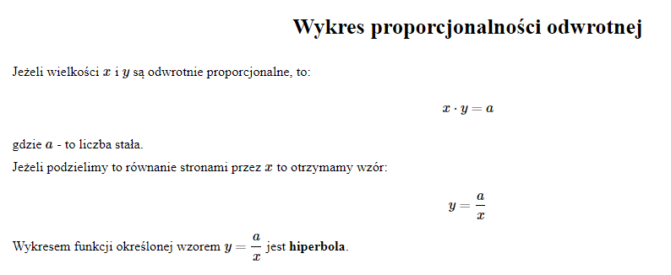
PROPORCJONALNOŚĆ PROSTA
Mamy z nią do czynienia, gdy wielkości są wprost proporcjonalne, to znaczy, że łączy je zależności powodująca, że wraz ze wzrostem jednej wartości, druga rośnie tyle samo razy. Działa to też w drugą stronę: gdy pierwsza wielkość maleje, to druga maleje tyle samo razy.
Przykład:
Aby usmażyć 5 omletów potrzeba 10 jajek. Ile jajek potrzeba aby usmażyć 15 omletów?
Powyższe wielkości: liczba omletów i liczba jajek – są wprost proporcjonalne. Im więcej omletów mamy do usmażenia, tym więcej potrzebujemy jajek (tyle razy samo więcej jajek, ile razy więcej omletów będziemy mieć do usmażenia).
Aby ustalić, że dwie wartości są wprost proporcjonalne, możemy wspomóc się zapisem proporcji (który i tak musimy stworzyć, aby rozwiązać zadanie). W tym celu zapisujemy obok siebie odpowiadające sobie wartości, przy czym wartość nieznaną zapisujemy jako x. (5 omletów odpowiada 10 jajkom, 15 omletów odpowiada x jakom):
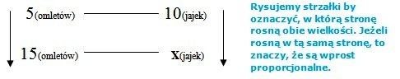
Po zapisaniu proporcji, zapisujemy działanie zgodnie z zasadą:
- liczbę znajdującą się po przekątnej w stosunku do x – pod kreską ułamkową,
- pozostałe liczby, przemnożone przez siebie – nad kreską ułamkową.
$$\frac{5}{15}=\frac{10}{x}$$
5 × x = 10 × 15
x = 150 ÷ 5
x = 30
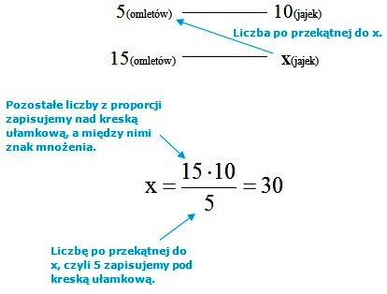

Odpowiedź: Aby usmażyć 15 omletów, potrzeba 30 jajek.

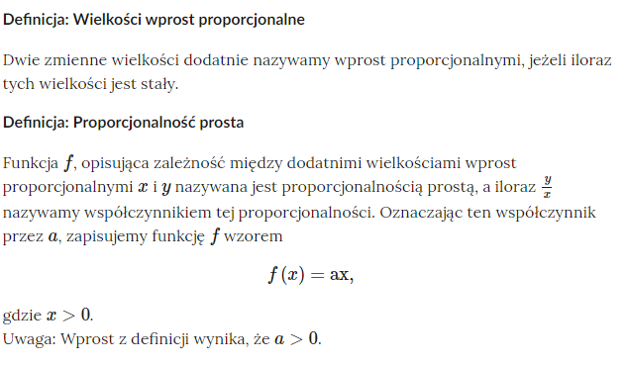
Wielkości dodatnie, których stosunek jest stały, nazywamy wielkościami wprost proporcjonalnymi.

Inaczej można zapisać y = ax bo wiadomo, że f(x) = y
Jeżeli iloczyn dwóch wielkości dodatnich jest stały to jest to proporcjonalność odwrotna x × y = a
Rozszerzając te wielkości, przyjmując zarówno wartości dodanie jak i ujemne to:
gdy dziedziną będzie zbiór liczb rzeczywistych różnych od zera to dla różnych wartości współczynnika a otrzymujemy funkcję y = $\frac{a}{x} ($wykresem jest hiperbola inaczej f(x) = $\frac{a}{x}$
Jeżeli iloraz dwóch wielkości dodatnich jest stały to jest to proporcjonalność prosta $\frac{y}{x}$= a
Rozszerzając te wielkości, przyjmując zarówno wartości dodanie jak i ujemne to:
gdy dziedziną będzie zbiór liczb rzeczywistych różnych od zera to dla różnych wartości współczynnika a otrzymujemy funkcję
y = $ax$ ( inaczej f(x) = ax$)$
- Zadanie 1.2 str.306
- Zadanie 1.3 str.306

